Master Data Account GL

Master data Account GL digunakan untuk menyimpan account GL sistem akunting yang digunakan oleh perusahaan yang terkait dengan fixed asset dan stock inventory agar FAMSYS dapat menghasilkan jurnal dengan kode account yang benar untuk setiap transaksi yang terjadi terkait dengan proses pembelian, mutasi, depresiasi, write off, dan disposal fixed asset dan stock inventory.

# Daftar Account GL

Untuk melihat daftar GL Account, klik menu Master Data 🡪 GL Accounts. Selanjutnya muncul halaman seperti di bawah.

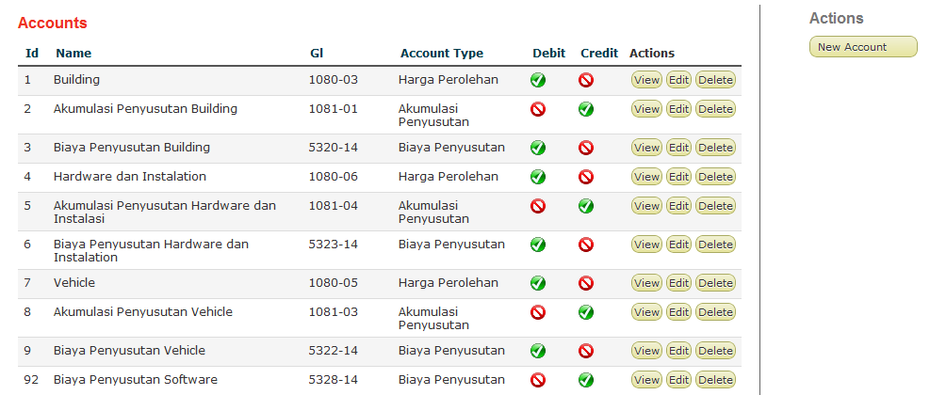

Pada halaman ini terdapat kolom-kolom tabel sebagai berikut:

Kolom Id, nomor urut.

Kolom Name, nama account.

Kolom GL, kode GL account sesuai dengan kode GL sistem accounting yang digunakan.

Kolom Account Type, peruntukan account ini pada sistem FAMSYS.

Kolom Debit, icon hijau jika account ini boleh berada pada sisi debit

Kolom Credit, icon hijau jika account ini boleh berada pada sisi kredit.

# Menambah Account GL

Untuk menambah GL Account baru, klik pada tombol New Account pada halaman Daftar Account. Selanjutnya muncul halaman seperti di bawah.

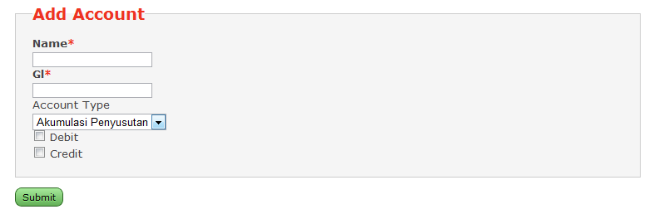

Pada halaman ini terdapat kolom isian dan pilihan sebagai berikut:

Kolom Name, isikan dengan nama account yang akan ditambah.

Kolom GL, isikan dengan kode GL account yang akan ditambah sesuai dengan kode GL sistem accounting yang digunakan.

Pilihan Account Type, pilih sesuai dengan peruntukan account ini pada sistem FAMSYS:

* Akumulasi Penyusutan
* Biaya Penyusutan
* Harga Perolehan
* Hutang Supplier
* Biaya Non Operasional
* Cabang Asal
* Cabang Tujuan
* Laba Penjualan FA
* Rugi Penjualan FA
* Laba Penghapusan FA
* Rugi Penghapusan FA
* RAB Proses Umum

Pilihan Debit atau Credit, klik pada masing-masing kotak Debit jika account ini boleh berada pada sisi debit dan klik pada kotak Credit jika account ini boleh berada pada sisi kredit.

Klik tombol Submit untuk menyimpan GL Account baru.

# Mengedit Account GL

Untuk mengedit suatu GL Account, klik pada tombol Edit pada baris account yang akan diedit pada halaman Daftar Account.

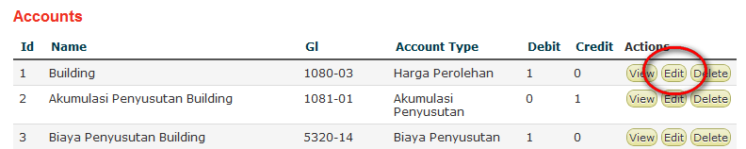

Selanjutnya muncul halaman seperti di bawah.

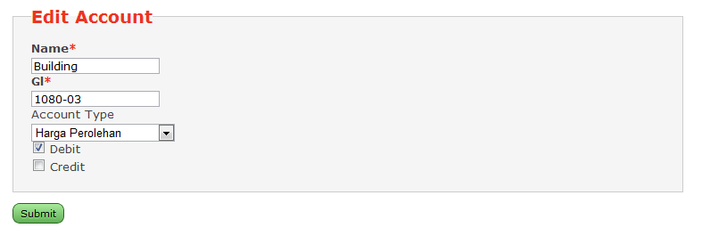

Pada halaman ini terdapat kolom isian dan pilihan yang sama seperti pada halaman penambahan GL Account baru.

Klik tombol Submit jika sudah selesai mengedit GL Account.

# Menghapus Account GL

Untuk menghapus suatu GL Account, klik pada tombol Delete pada baris account yang akan dihapus pada halaman Daftar Account.

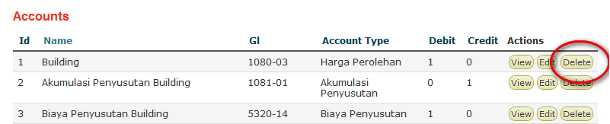

Selanjutnya akan muncul kotak konfirmasi penghapusan. Klik tombol Yes jika anda yakin akan menghapus GL Account atau tombol No untuk membatalkan penghapusan.

# Melihat Account GL

Untuk melihat detail suatu GL Account, klik pada tombol View pada baris account yang akan dilihat pada halaman Daftar Account.

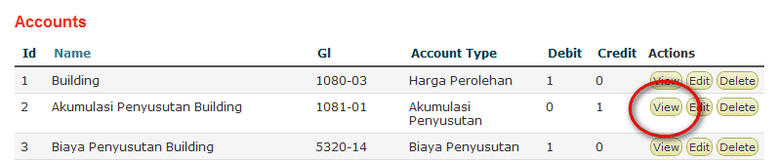

Selanjutnya muncul halaman seperti di bawah.

